武威市2020年“春风行动”和就业援助月暨东西部扶贫劳务协作网络招聘用工信息
(第三十三期)
安踏集团招聘专版
安踏公司崇尚“用心做好每一双鞋子，每一件衣服”的工匠精神，具有诚信感恩的社会责任感，成为行业标杆。安踏是亚洲最佳上市公司50强、中国企业公民责任品牌50强、中国最具价值企业。
招募信息:
针车（单针、双针、包海绵、拼缝、冲孔、喷胶、手工等）；
成型（套楦、拉帮、画线、合底、刷胶、前邦、整形、普工等）；
其他（冲床、电脑针车、高频、印花、贴补强、熔断、鞋底打磨照射、品检等）。
招聘人数：800人
任职要求：年龄18-48周岁，且持有本人有效身份证原件。
薪资：人均工资高达5000元，最高工资超万元/月，每月26日准时发薪包吃包住，一日三餐由公司免费提供。月收入=计件工资+工龄奖+全勤奖+产能奖+福利津贴等。
福利津贴：
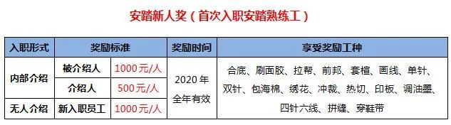
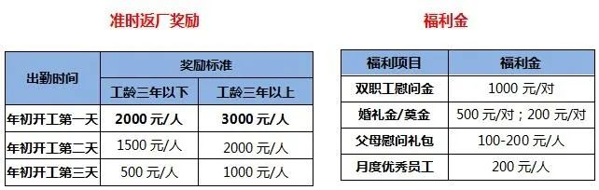
生活配套：
吃：一日三餐全部由公司免费提供；
住：内宿:免费提供住宿4-6人/间(配置空调/电视/衣柜两个独立卫生间)及夫妻房;
外宿:个人补贴50元/月，夫妻补贴150元/月。
休闲娱乐：免费WIFI、亲子活动、七タ活动、员エ子女观影活动、中秋博饼、尾牙抽奖、篮球赛、感恩之旅、三八妇女节、草根英雄等企业文化活动;
厂区配套：内部设有医疗室、篮球场、羽毛球场、员工活动中心(免费网吧、健身房、图书馆等);周边设有小学、幼儿园，方便员工子女上学。
其他：公司设有四点钟学校(提供课后辅导、周末工作坊服务)，幼儿接送点(在公司合作幼儿园就读最高补贴3200元)，公司可办理社保;每年安排一次免费体检。
联系方式：
安踏集团联系电话：
袁小姐 13636900756（微信同号）
雷先生 13799561489（微信同号）
面试地址：晋江市池店镇东山工业区安踏集团三号门岗应聘人员也可联系企业进行网络视频面试，企业和求职者双向了解。
乘车路线：泉州乘坐32、35、K602、K603、K604、K605、K902路至“安踏集团”下车。
凉州区劳务经济发 展 局：王晓琴 电话：18293508391
民勤县就业创业服务中心：何 庆 电话：18093545106
古浪县就业创业服务中心：赵爱晶 电话：13893560207
天祝县就业创业服务中心：王晓燕 电话：13830503676

